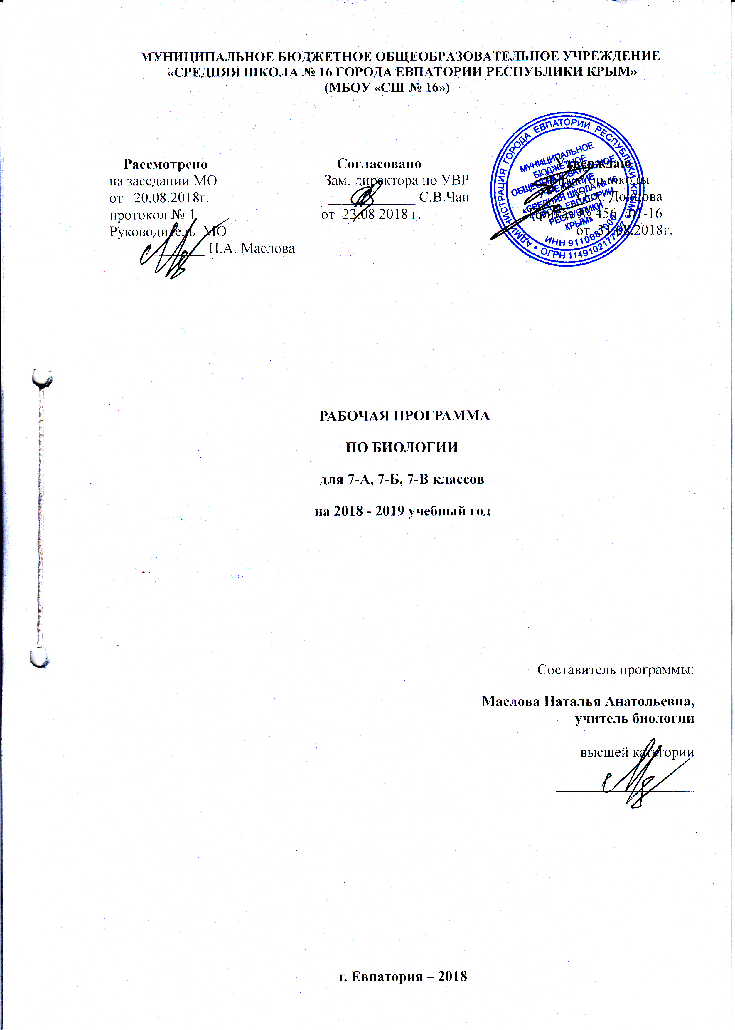

Образовательный стандарт: Федеральный государственный образовательный стандарт ООО, утвержденный приказом Минобразования РФ от 17.12.2010 №1897 (с изменениями от 31.12.2015г № 1577).
Рабочая программа по биологии для 7 класса составлена на основе авторской программы: Программа «Биология. Предметная линия учебников «Сферы» 5-9 классы», Л.Н.Сухоруковой, В.С. Кучменко, «Просвещение», 2011 г.
Учебник: «Биология. Живой организм 7 класс», учебник для общеобразовательных учреждений. Авторы: Л.Н. Сухорукова, В.С. Кучменко, И.Я. Колесникова Москва, «Просвещение», 2014г.

Планируемые результаты освоения учебного предмета
Требования к результатам обучения
Личностные:
• Ученик учиться использовать свои взгляды на мир для объяснения различных ситуаций, решения возникающих проблем и извлечения жизненных уроков.
• Осознавать свои интересы, находить и изучать в учебниках по разным предметам материал (из максимума), имеющий отношение к своим интересам.
• Приобретать опыт участия в делах, приносящих пользу людям.
• Учиться самостоятельно выбирать стиль поведения, привычки, обеспечивающие безопасный образ жизни и сохранение здоровья – своего, а так же близких людей и окружающих.
• Выбирать поступки, нацеленные на сохранение и бережное отношение к природе, особенно живой, избегая противоположных поступков, постепенно учась и осваивая стратегию рационального природопользования.
• Использовать экологическое мышление для выбора стратегии собственного поведения в качестве одной из ценностных установок.
• Средством развития личностных результатов служит учебный материал, и прежде всего продуктивные задания учебника, нацеленные на умение оценивать:
– риск взаимоотношений человека и природы.

Метапредметные:

Регулятивные УУД:
• Самостоятельно обнаруживать и формулировать проблему в классной и индивидуальной учебной деятельности.
• Выдвигать версии решения проблемы, осознавать конечный результат, выбирать из предложенных и искать самостоятельно средства достижения цели.
• Составлять (индивидуально или в группе) план решения проблемы (выполнения проекта).
• Работая по предложенному и самостоятельно составленному плану, использовать наряду с основными и дополнительные средства (справочная литература, сложные приборы, компьютер).
• Работать по самостоятельно составленному плану, сверяясь с ним и целью деятельности, исправляя ошибки, используя самостоятельно подобранные средства (в том числе и Интернет).
• Свободно пользоваться выработанными критериями оценки и самооценки, исходя из цели и имеющихся критериев, различая результат и способы действий.
• В ходе представления проекта давать оценку его результатам.
• Самостоятельно осознавать причины своего успеха или неуспеха и находить способы выхода из ситуации неуспеха.
Познавательные УУД:
• Анализировать, сравнивать, классифицировать и обобщать понятия:
– давать определение понятиям на основе изученного на различных предметах учебного материала;
– осуществлять логическую операцию установления родо-видовых отношений.
• Строить логическое рассуждение, включающее установление причинно-следственных связей.
• Представлять информацию в виде конспектов, таблиц, схем, графиков.
• Преобразовывать информацию из одного вида в другой и выбирать удобную для себя форму фиксации и представления информации. Представлять информацию в оптимальной форме в зависимости от адресата.
• Понимая позицию другого, различать в его речи: мнение (точку зрения), доказательство (аргументы), факты; гипотезы, аксиомы, теории. Для этого самостоятельно использовать различные виды чтения (изучающее, просмотровое, ознакомительное, поисковое), приемы слушания.
• Уметь использовать компьютерные и коммуникационные технологии как инструмент для достижения своих целей. Уметь выбирать адекватные задаче инструментальные программно-аппаратные средства и сервисы.
Коммуникативные УУД:
• Отстаивая свою точку зрения, приводить аргументы, подтверждая их фактами.
• Учиться критично относиться к своему мнению, с достоинством признавать ошибочность своего мнения (если оно таково) и корректировать его.
• Уметь взглянуть на ситуацию с иной позиции и договариваться с людьми иных позиций.

Предметные:

Ученик научится:
- определять роль в природе изученных групп животных.
- приводить примеры приспособлений животных к среде обитания и объяснять их значение;
- находить черты, свидетельствующие об усложнении животных по сравнению с предками, и давать им объяснение;
- объяснять приспособления на разных стадиях жизненных циклов.
- объяснять значение животных в жизни и хозяйстве человека;
- приводить примеры и характеризовать важных для жизни и хозяйства человека животных (обитателей жилищ, паразитов, переносчиков болезней, насекомых-опылителей, общественных и кровососущих насекомых, промысловых рыб, охотничье-промысловых птиц и зверей, домашних животных и пр.) на примере своей местности, объяснять их значение.
- различать (по таблице) основные группы животных (простейшие, типы кишечнополостных, плоских, круглых и кольчатых червей, моллюсков, членистоногих (в т.ч. классы ракообразных, насекомых, пауков), хордовых (в т.ч. классы рыб, земноводных, пресмыкающихся, птиц и млекопитающих);
- объяснять строение и жизнедеятельность изученных групп животных (простейшие, кишечнополостные, плоские, круглые и кольчатые черви, моллюски, членистоногие (в т.ч. ракообразные, насекомые, пауки), хордовые (в т.ч. рыбы, земноводные, пресмыкающиеся, птицы и млекопитающие);
- характеризовать основные экологические группы изученных групп животных;
- понимать смысл биологических терминов;
- различать важнейшие отряды насекомых и млекопитающих;
- проводить наблюдения за жизнедеятельностью животных, биологические опыты и эксперименты и объяснять их результаты.
- соблюдать и объяснять правила поведения в природе;
- характеризовать способы рационального использования ресурсов животных на примере своего региона.
- использовать знания биологии при соблюдении правил повседневной гигиены;
- осуществлять личную профилактику заболеваний, вызываемых паразитическими животными.
Ученик получит возможность научиться:
- выделять эстетические достоинства объектов живой природы;
- осознанно соблюдать основные принципы и правила отношения к живой природе;
- ориентироваться в системе моральных норм и ценностей по отношению к объектам живой природы (признание высокой ценности жизни во всех её проявлениях, экологическое сознание, эмоционально-ценностное отношение к объектам живой природы);
- находить информацию о растениях и животных в научно-популярной литературе, биологических словарях и справочниках, анализировать, оценивать её и переводить из одной формы в другую;
- выбирать целевые и смысловые установки в своих действиях и поступках по отношению к живой природе.

Содержание учебного предмета

Тема. 1 Введение (2 часа)
Организм и вид – различные уровни живой природы. Природное сообщество. Экосистема.
Эволюционное учение. Доказательства эволюции. История развития жизни на Земле. Систематика растений и животных.
Демонстрации: портреты ученых; гербарные экземпляры растений, коллекции насекомых, репродукции картин, схемы, рисунки, слайды, таблицы, видеофильмы (в том числе цифровые образовательные ресурсы), иллюстрирующие движущие силы эволюции, многообразие живых организмов, их приспособленность к условиям среды обитания, принципы классификации.
Тема 2. Эволюция живой природы (2ч)
Эволюционное учение. Доказательства эволюции. История развития жизни на Земле. Систематика растений и животных.
Демонстрации: портреты ученых; гербарные экземпляры растений, коллекции насекомых, репродукции картин, схемы, рисунки, слайды, таблицы, видеофильмы (в том числе цифровые образовательные ресурсы), иллюстрирующие движущие силы эволюции, многообразие живых организмов, их приспособленность к условиям среды обитания, принципы классификации.
Тема 3. Растения – производители органического вещества (18ч)
Царство растения: основные признаки, разнообразие и эволюция растений.
Подцарство Настоящие водоросли, Багрянки. Роль водорослей в экосистемах.
Подцарство Высшие растения. Отделы Моховидные. Роль мхов в образовании болотных экосистем. Отделы: Папоротниковидные, Хвощевидные, Плауновидные. Роль папоротников, хвощей плаунов в образовании древних лесов.
Отдел Голосеменные. Роль голосеменных в экосистеме тайги. Отдел Покрытосеменные или цветковые. Класс Двудольные. Семейство Крестоцветные. Семейство Бобовые. Семейство Паслёновые. Класс Однодольные семейство Лилейные. Семейство злаки. Роль покрытосеменных в развитии растениеводства. Семейства Лилейные, Злаки. Роль покрытосеменных.
Демонстрации: портреты ученых, микропрепараты, живые и гербарные экземпляры, таблицы, схемы, рисунки, репродукции картин, слайды, видеофильмы (в том числе цифровые образовательные ресурсы), иллюстрирующие морфологические особенности отдельных растений, средообразующую деятельность.
Лабораторная работа №1 «Изучение одноклеточных водорослей».
Лабораторная работа №2 «Строение мха кукушкин лен»
Лабораторная работа №3 «Строение папоротника»
Лабораторная работа №4 «Изучение строения побегов и шишек хвойных растений»
Лабораторная работа №5 «Признаки однодольных и двудольных растений».
Лабораторная работа №6 «Признаки семейства Крестоцветных»
Лабораторная работа №7 «Признаки растений семейства Бобовых».
Лабораторная работа №8 «Признаки семейства Злаковых»
Практическая работа №1 «Определение растений семейства Крестоцветных».
Практическая работа №2 « Определение растений семейства Бобовых»
Практическая работа №3 «Определение растений семейства Лилейных»
Тема 4. Животные – потребители органического вещества (24 ч)
Царство Животные. Подцарство Одноклеточные. Роль одноклеточных в экосистемах.
Подцарство Многоклеточные. Беспозвоночные животные. Тип Кишечнополостные. Тип Плоские черви. Тип Круглые черви. Тип Кольчатые черви. Роль червей в экосистемах. Тип Моллюски. Тип Членистоногие. Классы Ракообразные, Паукообразные, Насекомые.
Тип Хордовые. Надкласс Рыбы. Классы Хрящевые и Костные рыбы. Класс Земноводные. Класс Пресмыкающиеся. Класс Птицы. Птицы наземных и водных экосистем. Класс Млекопитающие. Млекопитающие различных экосистем. Роль птиц и млекопитающих в жизни человека.
Лабораторная работа №9 «Строение раковины моллюска».
Лабораторная работа №10 «Внешнее строение насекомого».
Лабораторная работа №11 «Внешнее и внутреннее строение рыб в связи со средой обитания».
Лабораторная работа №12 «Внешнее строение птиц в связи с приспособленностью к полёту».
Тема 5. Бактерии, грибы – разрушители органического вещества. Лишайники (3 ч)
Царство Бактерии. Царство Грибы. Роль грибов в природе и жизни человека. Лишайники.
Лабораторная работа №13 «Строение плодовых тел шляпочных грибов»
Практическая работа №4 «Определение съедобных и ядовитых грибов»
Тема 6. Биоразнообразие (2 ч.)
Видовое биоразнообразие. Экосистемное разнообразие и деятельность человека. Пути сохранения биоразнообразия.
Демонстрации: схемы, модели, рисунки, таблицы, гербарные экземпляры, коллекции, слайды, видеофильмы (в том числе цифровые образовательные ресурсы), иллюстрирующие охраняемые виды растений, животных, грибов, заповедные территории.

Тематическое планирование

№ раздела и темы | Наименование разделов и тем | Кол-во часов | Практическая часть |  | Тестовые работы
 |  |  | л/р | п/р
 | Введение | 2
 | Эволюция живой природы. | 2
 | Растения – производители органического вещества. | 18 | 8 | 3 | 1
 | Животные- потребители органического вещества. | 24 | 4 |  | 2
 | Бактерии, грибы- разрушители органического вещества. Лишайники. | 3 | 1 | 1
 | Биоразнообразие. | 2
 | Итого: | 51 | 13 | 4 | 3

Календарно – тематическое планирование

№ п/п |  |  | Дата |  |  |  | Тема урока | Практическая  часть  л/р
план |  | факт | план |  |  | факт
Введение (2ч)
1 |  |  |  |  | 03.09 |  | Организация живой природы. Организм. Вид.  Инструктаж по ТБ.
2 |  |  |  |  | 05.09 |  | Природное сообщество. Экосистема.
Эволюция живой природы (2ч)
3 |  |  |  |  | 10.09 |  | Эволюционное учение.  Доказательства эволюции.
4 |  |  |  |  | 12.09 |  | История развития жизни на Земле. Систематика растений и животных.
Растения – производители органического вещества (18 ч.)
5 |  |  |  |  | 17.09 |  | Царство Растения.
6 |  |  |  |  | 19.09 |  | Подцарство Настоящие водоросли. Подцарство Багрянки. Л/р №1 | Лабораторная работа № 1 «Изучение одноклеточных водорослей»
7 |  |  |  |  | 24.09 |  | Роль водорослей в водных экосистемах.
8 |  |  |  |  | 26.09 |  | Подцарство Высшие растения. Отдел Моховидные.  Л/р № 2. | Лабораторная работа № 2 «Строение зеленого мха кукушкин лен»
9 |  |  |  |  | 01.10 |  | Отделы: Хвощевидные, Плауновидные.
10 |  |  |  |  | 03.10 |  | Отдел Папоротниковидные.  Л/р №3 | Лабораторная работа № 3 «Строение папоротника»
11 |  |  |  |  | 08.10 |  | Отдел Голосеменные.  Л/р №4. | Лабораторная работа № 4  «Изучение строения побегов и шишек хвойных расте- ний»
12 |  |  |  |  | 10.10 |  | Роль голосеменных в эко- системе тайги.
13 |  |  |  |  | 15.10 |  | Отдел Покрытосеменные, или Цветковые. Л/р №5. | Лабораторная работа № 5 «Признаки однодольных и двудольных растений»
14 |  |  |  |  | 17.10 |  | Класс Двудольные.  Семейство Крестоцветные.  Л/р № 6. | Лабораторная работа № 6. «Признаки растений семейства Крестоцветные»
15 |  |  |  |  | 22.10 |  | Практическая работа №1 «Определение растений семейства Крестоцветные» | П/р № 1.
16 |  |  |  |  | 24.10 |  | Класс Двудольные.  Семейство Бобовые.  Л/р №7. | Лабораторная работа № 7 «Признаки растений семейства Бобовые»
17 |  |  |  |  | 07.11 |  | Практическая работа № 2 «Определение растений семейства Бобовые» | П/р № 2.
18 |  |  |  |  | 12.11 |  | Класс Двудольные.  Семейство Пасленовые.
19 |  |  |  |  | 14.11 |  | Класс Однодольные.  Семейство Лилейные. Семейство Злаки.  Л/р № 8. | Лабораторная работа № 8 «Признаки семейства Злаковых»
20 |  |  |  |  | 19.11 |  | Практическая работа №3. «Определение растений семейства Лилейные» | П/р № 3.
21 |  |  |  |  | 21.11 |  | Роль покрытосеменных в развитии земледелия.
22 |  |  |  |  | 26.11 |  | Повторение и обобщение темы «Растения – производители органического вещества».  Тестовая работа №1
Животные- потребители органического вещества (24 ч)
23 |  |  |  | 28.11 |  |  | Царство Животные. Подцарство Одноклеточные.
24 |  |  |  | 03.12 |  |  | Подцарство Многоклеточные. Беспозвоночные животные,  их роль в экосистемах
25 |  |  |  | 05.12 |  |  | Тип Кишечнополостные
26 |  |  |  | 10.12 |  |  | Тип Кишечнополостные
27 |  |  |  | 12.12 |  |  | Тип Плоские черви
28 |  |  |  | 17.12 |  |  | Тип Плоские черви
29 |  |  |  | 19.12 |  |  | Тип Круглые черви
30 |  |  |  | 24.12 |  |  | Тип Кольчатые черви.
31 |  |  |  | 26.12 |  |  | Тип Кольчатые черви.
32 |  |  |  |  |  |  | Тип Моллюски. Л/р № 9. | Лабораторная работа № 9 «Строение раковины моллюска»
33 |  |  |  |  |  |  | Тип Моллюски.
34 |  |  |  |  |  |  | Тип Членистоногие.
35 |  |  |  |  |  |  | Тип Членистоногие.  Л/р № 10. | Лабораторная работа № 10 «Внешнее строение насекомого»
36 |  |  |  |  |  |  | Повторение и обобщение темы «Животные- потребители органического вещества».  Тестовая работа № 2
37 |  |  |  |  |  |  | Надкласс Рыбы.  Особенности внешнего и внутреннего строения.  Л/р № 11. | Лабораторная работа № 11 «Внешнее и внутреннее строение рыб в связи со средой обитания».
38 |  |  |  |  |  |  | Классы Хрящевые и Костные рыбы.
39 |  |  |  |  |  |  | Класс Земноводные.
40 |  |  |  |  |  |  | Класс Земноводные.
41 |  |  |  |  |  |  | Класс Рептилии.
42 |  |  |  |  |  |  | Класс Птицы.  Л/р № 12. | Лабораторная работа № 12 «Внешнее строение птиц в связи с приспособленностью к полёту».
43 |  |  |  |  |  |  | Птицы наземных и водных экосистем.
44 |  |  |  |  |  |  | Класс Млекопитающие.
45 |  |  |  |  |  |  | Млекопитающие различных экосистем. Роль птиц и млекопитающих в жизни человека
 | 46 |  |  |  |  |  | Повторение и обобщение темы «Животные- потребители органического вещества».  Тестовая работа № 3
 | Бактерии, грибы- разрушители органического вещества. Лишайники. (3ч)
 | 47 |  |  |  |  |  | Царство Бактерии.
 | 48 |  |  |  |  |  | Царство Грибы.  Л/р № 13.  П/р № 4. | Лабораторная работа  № 13 «Строение плодовых тел шляпочных грибов»  Практическая работа №4 «Определение съедобных и ядовитых грибов»
 | 49 |  |  |  |  |  | Лишайники.
 | Биоразнообразие (2 ч.)
 | 50 |  |  |  |  |  | Биологическое разнообразие планеты.
 | 51 |  |  |  |  |  | Пути сохранения биоразнообразия.

